Федеральное государственное автономное образовательное учреждение

высшего образования «Национальный исследовательский университет

ИТМО»

Факультет программной инженерии и компьютерной техники

**Лабораторная работа №2**

**Синтез помехоустойчивого кода**

**Вариант 25**

Выполнила: Леонтьева Арина Николаевна Р3113

Проверила: к.п.н., доцент Авксентьева Елена Юрьевна

Санкт-Петербург 2024

**Содержание**

Задание 2

Основные этапы вычисления 3

Задание 1 3

Задание 2 4

Задание 3 5

Задание 4 6

Задание 5 7

Задание 6 8

*Дополнительное задание* 9

Заключение 10

Список использованных источников 11

## Задание

1. На основании номера варианта задания выбрать набор из 4 полученных сообщений в виде последовательности 7-символьного кода.
2. Построить схему декодирования классического кода Хэмминга (7;4), которую представить в отчёте в виде изображения.
3. Показать, исходя из выбранных вариантов сообщений (по 4 у каждого – часть №1 в варианте), имеются ли в принятом сообщении ошибки, и если имеются, то какие. Подробно прокомментировать и записать правильное сообщение.
4. На основании номера варианта задания выбрать 1 полученное сообщение в виде последовательности 11-символьного кода.
5. Построить схему декодирования классического кода Хэмминга (15;11), которую представить в отчёте в виде изображения.
6. Показать, исходя из выбранного варианта сообщений (по 1 у каждого – часть №2 в варианте), имеются ли в принятом сообщении ошибки, и если имеются, то какие. Подробно прокомментировать и записать правильное сообщение.
7. Сложить номера всех 5 вариантов заданий. Умножить полученное число на 4. Принять данное число как число информационных разрядов в передаваемом сообщении. Вычислить для данного числа минимальное число проверочных разрядов и коэффициент избыточности.

## Основные этапы вычисления

## Задание 1

Рисунок 1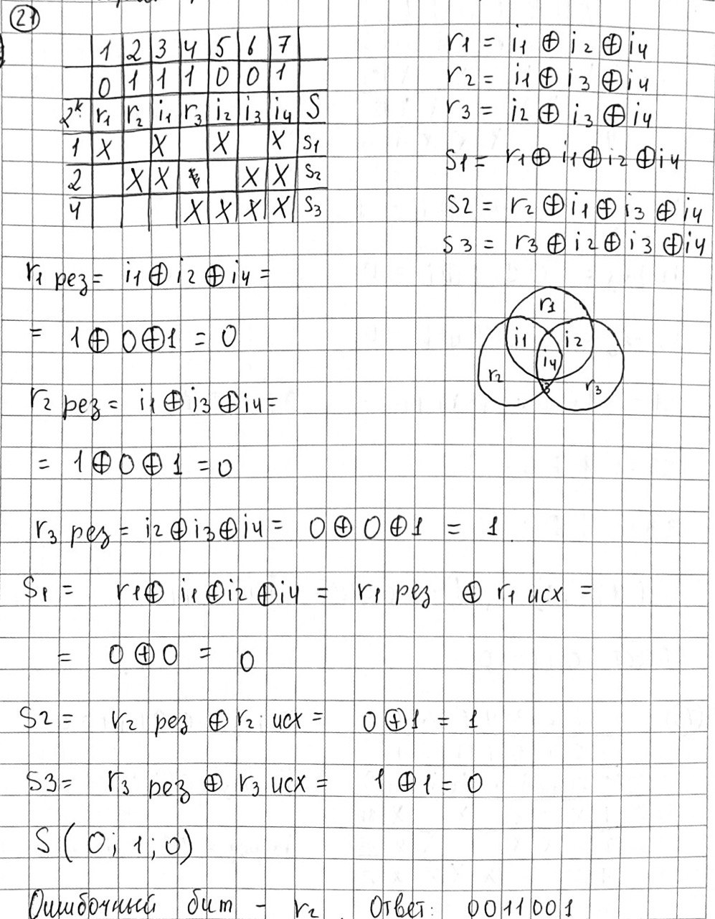

Рисунок

## Задание 2

Рисунок 2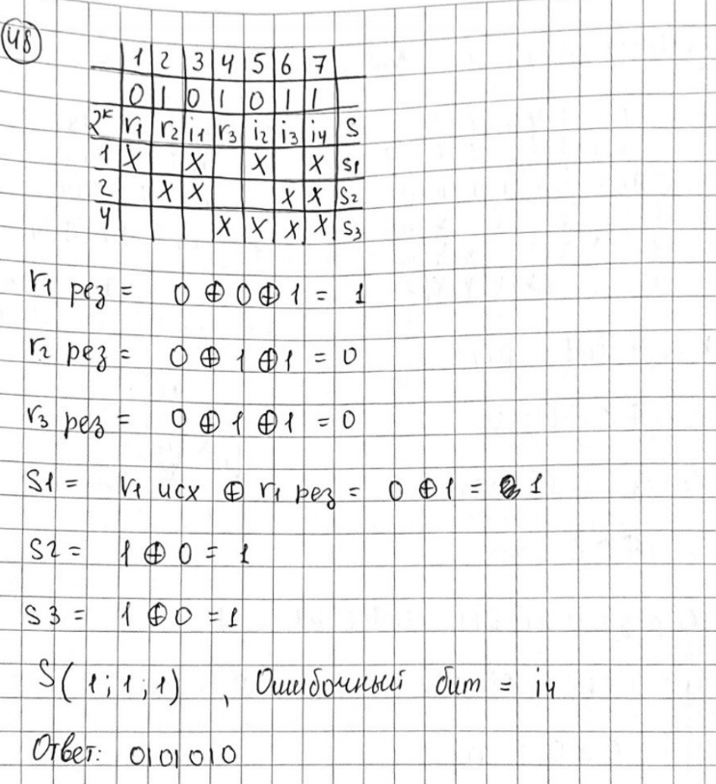

Рисунок

## Задание 3

Рисунок 3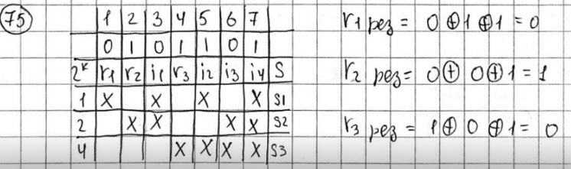

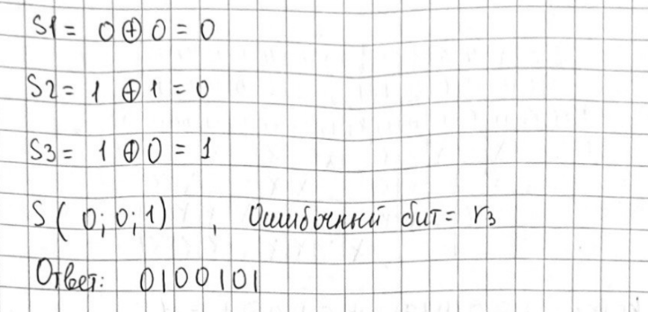

Рисунок

## Задание 4

Рисунок 4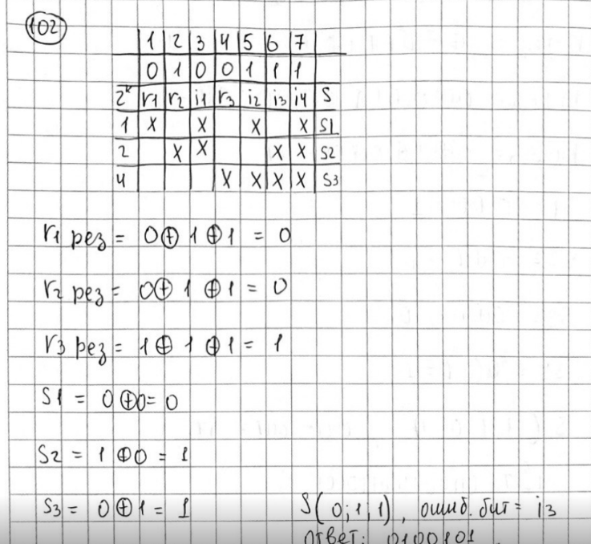

Рисунок

## Задание 5

Рисунок 5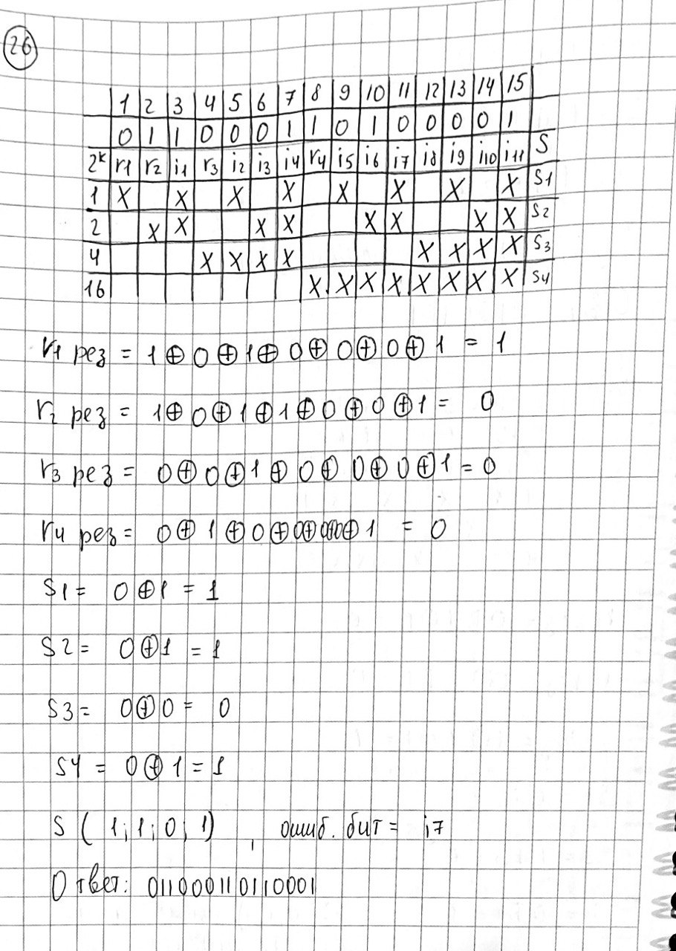

Рисунок

## Задание 6

Рисунок 6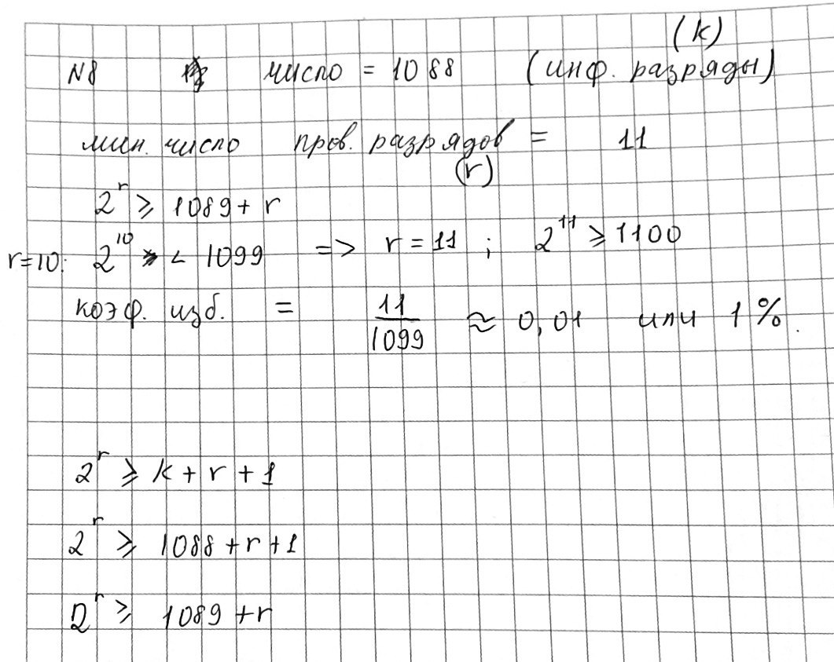

Рисунок

## *Дополнительное задание*

Написать программу на любом языке программирования, которая на вход получает набор из 7 цифр «0» и «1», записанных подряд, анализирует это сообщение на основе классического кода Хэмминга (7,4), а затем выдает правильное сообщение (только информационные биты) и указывает бит с ошибкой при его наличии.

message = input('Введите сообщение: ')

s = ''

if len(message) != 7:

    print('Сообщение должно содержать 7 бит.')

else:

    bits = [int(bit) for bit in message]

    r1 = str((bits[0] + bits[2] + bits[4] + bits[6]) % 2)

    r2 = str((bits[1] + bits[2] + bits[5] + bits[6]) % 2)

    r3 = str((bits[3] + bits[4] + bits[5] + bits[6]) % 2)

    s = r1 + r2 + r3

    s = s[::-1]

    if s != '000':

        wrong_pos = int(s, 2) - 1

        bits[wrong_pos] = 1 - bits[wrong_pos]

inf_bits = [bits[2], bits[4], bits[5], bits[6]]

print("Правильное сообщение:", ''.join(map(str, inf_bits)))

print("Бит с ошибкой: ", wrong_pos + 1)



## Заключение

В данной лабораторной работе я изучила основы помехоустойчивых кодов, в частности, классический код Хэмминга (7,4), который предназначен для обнаружения и исправления ошибок в передаваемых данных. Я узнала о структуре кодов Хэмминга, в которой используются проверочные биты для определения и исправления ошибочных разрядов.

## Список использованных источников

1. Балакшин П.В. Информатика: методическое пособие / П.В. Балакшин, В.В. Соснин – Санкт-Петербург: 2015 г.
2. Балакшин П.В. Лекция №2 Тема: «Сжатие информации и основы помехоустойчивого кодирования.» / П.В. Балакшин – Санкт-Петербург: 2023-2024 гг.